
毕 业 论 文（设 计）
论文（设计）题目：
基于TextWorld的生活技能科普类文本游戏设计与实现

姓 名 李鑫宇
学 号 202200300356
学 院 软件学院
专 业 数字媒体技术
年 级 2022级
指导教师 向辉

2026年4月29日
摘 要
随着生活技能科普越来越受到大家的重视，传统科普模式暴露出实践场景缺失、学习形式单一、趣味性欠缺等诸多问题，已经很难满足不同年龄层次用户的学习需求了。TextWorld是一款专门致力于文本冒险游戏开发的开源框架，它具有自然语言交互、剧情逻辑能灵活编排、可以动态生成任务等核心优势，能够建立起沉浸式文字学习场景，为生活技能科普开辟一条新的实现途径。本文将生活技能科普当作核心目标，依照TextWorld框架设计并做成一款生活技能科普类文本游戏。在研究过程里，先是分析生活技能科普的用户需求、现有模式存在的痛点，以此明确游戏设计的核心定位和目标，接着，筛选出贴近生活的核心技能场景，把技能知识点进行拆解并融入到文本剧情当中，达成科普知识与交互体验的深度融合。接着，凭借TextWorld逻辑引擎来进行任务分支跳转、操作实时反馈等核心功能的开发工作，建立生活技能知识图谱以此保障科普内容的准确性，设计轻量化的交互界面以适配不同用户群体，最后，经由功能测试、用户体验调研，验证游戏的科普效果和趣味性，证实TextWorld框架在生活技能科普领域具备适用性和可行性。本文的研究成果为生活技能科普提供了一种具有轻量化和较强互动性特点的学习方案，同时也为TextWorld框架在知识科普领域的拓展应用提供了实践方面的参考、理论上的支撑。
关键词：TextWorld;生活技能科普;文本游戏;自然语言交互
ABSTRACT
With more and more attention paid to life skills science popularization, the traditional science popularization mode has exposed many problems, such as lack of practice scenes, single learning forms, lack of interest and so on, which has been difficult to meet the learning needs of users at different ages. Textworld is an open-source framework dedicated to the development of text adventure games. It has the core advantages of natural language interaction, flexible plot logic and dynamic task generation. It can establish an immersive text learning scene and open up a new way for the popularization of life skills. This paper takes life skills science popularization as the core goal, and designs and makes a life skills science popularization text game according to the textworld framework. In the research process, first, it analyzes the user needs of life skills science popularization and the pain points existing in the existing mode, so as to clarify the core positioning and goals of game design. Then, it selects the core skills scenes close to life, disassembles the skills and knowledge points and integrates them into the text drama, so as to achieve the deep integration of science popularization knowledge and interactive experience. Then, the textworld logic engine is used to develop the core functions such as task branch jump and real-time operation feedback, establish the life skills knowledge map to ensure the accuracy of popular science content, and design a lightweight interactive interface to adapt to different user groups. Finally, the function test and user experience research verify the popular science effect and interest of the game, and confirm the applicability and feasibility of the textworld framework in the field of life skills popular science. The research results of this paper provide a lightweight and interactive learning program for life skills science popularization, and also provide practical reference and theoretical support for the extended application of textworld framework in the field of knowledge science popularization.
Key Words：TextWorld,Popularization of life skills,Text game,Natural language interaction

目 录
第1章 前言 1
1.1研究背景与意义 1
1.2 国内外研究现状 1
1.2.1 文本游戏发展现状 1
1.2.2 教育游戏发展现状 2
1.2.3 Web化游戏部署研究 2
1.3 研究内容与目标 3
1.3.1 研究内容 3
1.3.2 研究目标 4
1.4 论文组织结构 4
第2章 相关技术介绍 5
2.1 TextWorld框架 5
2.1.1 TextWorld的基本概念 5
2.1.2 TextWorld的组成结构 5
2.1.3 TextWorld的工作机制 6
2.1.4 TextWorld在本系统中的适用性 7
2.2 Flask Web框架 7
2.2.1 Flask框架概述 7
2.2.2 Flask的核心机制 7
2.2.3 Flask在本系统中的应用方式 8
2.2.4 Flask的优势分析 9
2.3 WSL与Ubuntu开发环境 9
2.3.1 WSL的基本原理 9
2.3.2 Ubuntu环境的作用 10
2.3.3 WSL环境在本系统中的优势 10
2.4 Web前端交互技术 10
2.4.1 前端交互在文本游戏中的作用 10
2.4.2 前端页面的基本实现思路 11
2.4.3 前后端交互模式 11
第3章 系统需求分析与设计 13
3.1 系统需求分析 13
3.2 系统总体设计 14
3.2.1 设计目标 14
3.2.2 系统总体架构 14
3.2.3 系统工作流程 15
3.3 游戏内容设计 16
3.3.1 菜谱做菜游戏设计 16
3.3.2 防范火灾游戏设计 17
3.3.3 垃圾分类游戏设计 18
3.4 难度分级机制设计 18
3.4.1 难度设计原则 18
3.4.2 各难度层级设计思路 19
3.4.3 难度分级的教育意义 19
第4章 系统实现 20
4.1 系统开发环境 20
4.2 Flask后端功能实现 20
4.2.1 Flask应用初始化 20
4.2.2 游戏场景配置实现 21
4.2.3 游戏会话与状态管理 22
4.3 后端接口实现 22
4.3.1 场景列表获取接口 23
4.3.2 游戏生成接口 23
4.3.3 TextWorld游戏初始化 25
4.3.4 游戏信息获取接口 25
4.3.5 游戏地图接口 26
4.3.6 命令执行接口 27
4.3.7 后端接口汇总 29
4.4 TextWorld游戏生成与运行实现 30
4.4.1 游戏文件生成 30
4.4.2 游戏运行 31
4.5 系统启动实现 31
4.6 关键问题与解决方法 32
4.6.1 TextWorld工具路径问题 32
4.6.2 游戏状态连续性问题 32
4.6.3 游戏反馈格式处理问题 32
4.6.4 外部命令执行失败问题 33
第5章 系统测试 33
5.1 测试目的 33
5.2 测试环境 34
5.3 功能测试 34
5.4 异常测试 35
5.5 测试结果分析 35
第6章 总结 37
6.1 全文总结 37
6.2 系统特点 38
6.3 存在的不足 39
6.4 后续展望 40
参考文献 42
致 谢 44

第1章 前言

1.1研究背景与意义
信息技术的快速发展把教育方式带入了一场深刻的变革当中。传统的生活技能教育往往依赖于课堂讲授与实际操作相结合的方式，但这种方式存在的一个问题是成本比较高、风险也不小，再加上能够覆盖到的受众群体其实比较有限。举例来说，在消防安全教育这一块，真实的火灾演练需要用到专业场地和设备；在烹饪技能培训当中，食材浪费与操作风险又是比较难以避免的两个问题；至于垃圾分类教育，则会因为缺乏互动性而导致学习效果不太理想。基于以上这些情况，探索一种成本较低、效率较高并且安全可靠的生活技能教育方式，就具有了比较重要的现实意义。
文本冒险游戏作为一种经典的交互式娱乐形式，它能够通过自然语言交互的方式让玩家在虚拟环境当中进行探索、做出决策并且完成学习过程。这种游戏形式一方面具备良好的沉浸感和趣味性，另一方面也能够比较有效地传递知识并培养相应的技能。最近一些年以来，随着自然语言处理技术的不断进步，文本游戏在教育领域当中的应用潜力也在逐渐显现出来。TextWorld是由微软研究院开发的一个文本游戏生成框架，这个框架为创建可定制的教育类文本游戏提供了比较有力的技术支持。
本研究希望利用TextWorld框架去设计并实现一个面向生活技能科普的文本游戏系统。该系统会涵盖菜谱做菜、防范火灾、垃圾分类这三个不同的主题，每个主题下面再设置简单、普通、困难三个难度等级，通过这种渐进式的学习路径来帮助用户逐步掌握相关的知识和技能。在部署方式上，系统会采用Web化方案，这样做的一个好处是能够降低使用门槛，同时提高系统的可访问性。本研究一方面可以为生活技能教育提供一条新的实践路径，另一方面也能够为文本游戏在教育领域当中的应用提供一个可供参考的案例。

1.2 国内外研究现状

1.2.1 文本游戏发展现状
文本冒险游戏的起源可以追溯到20世纪70年代，其最早的代表作品是1976年开发出来的Colossal Cave Adventure。在此之后，文本游戏经历了一个从纯文本形式向图文结合形式逐步演变的过程。最近几年以来，伴随着人工智能技术的持续发展，文本游戏又重新引起了学术界和工业界的广泛关注。
从学术研究的方面来看，Côté及其团队于2018年提出了TextWorld这一框架，该框架能够自动生成具有不同复杂程度的文本游戏，从而为强化学习和自然语言理解方面的研究提供了一个标准化的测试环境。Ammanabrolu等人则研究了基于知识图谱的文本游戏智能体，这种做法有效提升了游戏系统在推理方面的能力。此外，Urbanek等人开发了一个名为LIGHT的环境，主要用于研究多智能体在文本游戏当中的交互行为。
从工业应用的方面来看，AI Dungeon这款应用利用大规模语言模型生成了开放式的文本冒险游戏，这一案例充分展示了生成式AI技术在游戏领域所具备的潜力。在国内市场当中，《隐形守护者》等互动式文本游戏也获得了不错的市场认可，这从侧面证明了文本游戏无论是在娱乐领域还是在教育领域，都具有相当的商业价值。

1.2.2 教育游戏发展现状
教育游戏又可以被称为严肃游戏，其涵义是指那些以教育作为主要目的的游戏类应用。Prensky在2001年的时候提出了"数字游戏化学习"这一概念，他认为游戏能够在一定程度上提高学习者的学习动机和学习效果。Gee的相关研究也表明，游戏当中所包含的情境学习、即时反馈以及渐进式挑战等特性，与有效学习的基本原则是相符合的。
在生活技能教育这一方面，目前已经存在多种游戏化的应用案例。例如，《Cooking Mama》系列游戏通过模拟烹饪过程的方式向玩家传授烹饪技巧；《Recycle City》借助虚拟城市管理的场景来教授环保方面的相关知识。然而需要指出的是，这些游戏大部分采用图形化界面，一方面开发成本相对较高，另一方面进行内容更新也比较困难。国内在教育游戏领域虽然也进行了不少探索，但总体来看，基于文本交互的教育游戏研究仍然相对偏少，尤其是在生活技能科普这一细分领域当中，目前基本上还处于一个比较空白的阶段。

1.2.3 Web化游戏部署研究
随着Web技术的不断成熟，越来越多的应用选择采用Web化部署的方式来提高自身的可访问性。Flask作为一个轻量级的Python Web框架，因其具备简洁性和灵活性这两方面的优点，被广泛地应用于快速原型开发以及小型应用的部署工作当中。在游戏领域当中，Web化部署能够实现跨平台的访问能力，从而有效降低用户的使用门槛。
已有的研究结果表明，基于Flask框架构建的游戏服务器能够较好地处理实时的交互请求。WebSocket技术的引入和应用进一步提升了Web游戏的交互体验。在文本游戏这一领域当中，部分开源项目如Evennia提供了基于Web的多用户文本游戏框架，但这些框架主要面向的是传统的MUD游戏，对于现代教育需求方面的针对性设计还比较缺乏。

1.3 研究内容与目标

1.3.1 研究内容
本研究的主要内容包括以下几个具体的方面：
第一，基于TextWorld框架进行游戏内容的设计工作。针对菜谱做菜、防范火灾、垃圾分类这三个生活技能主题，分别设计相应的游戏场景、可交互物品、任务目标以及交互逻辑。每个主题下面再设置简单、普通、困难三个难度等级，通过这种方式形成一个渐进式的学习路径。
第二，完成游戏逻辑的实现工作。在WSL环境下的Ubuntu系统当中，利用TextWorld所提供的API接口去实现游戏世界的生成、游戏状态的管理以及命令解析等核心功能。同时还需要设计出一套合理的奖励机制和反馈系统，用以引导玩家顺利完成既定的学习目标。
第三，进行Web服务的封装工作。使用Flask框架将TextWorld游戏引擎封装成为一个Web服务，设计好RESTful API接口，以此实现前后端分离的架构设计。此外还需要处理好游戏状态的持久化存储以及会话管理等相关问题。
第四，开展前端交互界面的开发工作。设计出一个简洁且直观的Web前端界面，使其能够实现命令输入、游戏输出显示以及游戏状态展示这几项基本功能。同时还需要对用户体验进行适当的优化，为用户提供必要的操作提示和帮助信息。
第五，完成系统测试与评估工作。分别从功能测试、性能测试以及用户体验测试这几个维度出发，对系统的可用性和教育效果进行全面的验证。

1.3.2 研究目标
本研究希望达到的具体目标有以下几个：
一是设计并实现一个功能完整的生活技能科普文本游戏系统，该系统需要涵盖三个不同的主题以及九个难度等级的游戏内容。
二是实现一个基于Web的游戏交互界面。
三是验证文本游戏在生活技能教育这一领域当中的可行性和有效性。
四是形成一套具有可复用性的文本游戏开发与部署方案，便于今后在此基础上进一步扩展更多的教育主题。

1.4 论文组织结构
本论文一共划分为六个章节，各个章节的内容安排如下所述。
第一章为前言部分，这一章主要介绍研究的背景、研究的意义、国内外的研究现状以及研究的内容与目标。
第二章为相关技术介绍部分，这一章会详细阐述TextWorld框架、Flask Web框架以及WSL开发环境等关键技术的原理和特点。
第三章为系统需求分析与设计部分，具体包括功能需求的分析、系统架构的设计、游戏内容的设计以及难度分级机制的设计等内容。
第四章为系统实现部分，这一章会描述开发环境的配置过程、游戏逻辑的实现过程、后端接口的实现过程以及前端交互的实现过程。
第五章为系统测试部分，这一章会介绍测试的整体方案以及功能测试、性能测试的具体方法和结果。
第六章为总结部分，对研究成果进行归纳总结，分析当前存在的不足之处，并对未来的研究工作进行展望。

第2章 相关技术介绍
本系统的实现涉及文本游戏生成与运行、Web服务封装、跨平台开发环境配置以及前端交互等多个技术环节。为保证系统能够稳定运行并满足生活技能科普类文本游戏的设计需求，本文选取TextWorld作为游戏核心引擎，采用Flask作为后端Web框架，并在WSL提供的Ubuntu环境中完成TextWorld相关依赖的安装与运行，同时通过Web前端实现用户交互。以下将对系统实现中涉及的关键技术进行介绍。

2.1 TextWorld框架

2.1.1 TextWorld的基本概念
TextWorld是微软研究院推出的一个用于生成和运行文本游戏的开源框架，主要面向自然语言处理、强化学习和交互智能体研究。与传统图形化游戏相比，文本游戏以文字作为信息呈现和交互媒介，玩家通过输入命令完成探索、操作和任务求解。TextWorld通过形式化方式描述游戏世界、对象属性、状态变化以及任务目标，从而使开发者能够较为方便地构建结构化的文本交互环境。
TextWorld的核心思想是将文本游戏抽象为由状态、动作、规则和反馈组成的交互系统。游戏世界中包含房间、物品、容器、工具等实体，玩家在游戏中通过“查看”“拿取”“打开”“组合”“使用”等命令影响环境状态，并依据系统反馈逐步完成目标任务。这种交互方式与生活技能学习中的步骤执行、条件判断和结果反馈具有较高契合度，因此非常适合用于设计科普类训练游戏。

2.1.2 TextWorld的组成结构
TextWorld这个框架主要由三个部分构成，分别是游戏生成器、游戏运行环境以及交互接口。
第一，游戏生成器部分。游戏生成器承担的工作是定义游戏世界当中的地图结构、对象集合、任务流程以及可执行动作，并且会根据预先设定好的规则去生成对应的文本游戏文件。开发人员可以通过编写逻辑脚本的方式，或者直接使用框架提供的API接口，来控制游戏的空间布局、任务目标以及整个推理链条。
第二，游戏运行环境部分。运行环境负责维护游戏在运行过程当中的各种状态变化，具体包括玩家的位置、物品的分布情况、任务的完成进度以及交互产生的结果等等。每当玩家输入一条命令的时候，系统都会根据当前的状态以及命令规则去判断这条命令是否合法，然后在此基础上生成一个新的游戏状态，同时返回相应的文本反馈信息。
第三，交互接口部分。TextWorld所提供的程序接口可以用来接收输入的命令、返回文本形式的输出、计算出奖励的数值以及判断当前任务是否已经结束。这样一种接口设计的好处在于，它比较便于将TextWorld与强化学习算法、自动测试程序以及Web后端的服务集成到一起。
对于本课题来说，TextWorld这个框架一方面承担了游戏逻辑执行的核心功能，另一方面也为菜谱做菜、防范火灾和垃圾分类这三个不同的主题提供了一种统一的规则表达方式，这样一来，不同主题的游戏就能够在同一个技术框架下面完成开发和管理的相关工作。

2.1.3 TextWorld的工作机制
TextWorld的运行过程通常包括游戏初始化、用户输入、命令解析、状态更新以及反馈生成这几个步骤。
第一，系统会根据预先定义好的游戏文件去初始化整个游戏世界，这里面具体包括房间的结构、初始的物品状态以及任务目标。第二，用户会以自然语言的形式输入命令，例如像“take knife”“open cabinet”或者“put bottle in recyclable bin”这样的指令。第三，TextWorld会对输入进来的命令进行词法分析和规则匹配，从而识别出动作的类型以及该动作所要作用的对象。如果这条命令满足当前场景下的执行条件，系统就会对环境状态进行更新；反过来讲，如果命令不合法或者当前条件不够充分，系统就会返回一个失败提示。第四，系统会把最新的游戏状态转换成文本描述的形式反馈给用户，然后继续等待下一轮的输入。
这样一种工作机制本质上构成了一种“输入—解析—执行—反馈”的循环过程。对于教育类的应用来说，这一过程能够较好地强化学习者在行为结果方面的意识。举个例子，在垃圾分类游戏当中，如果玩家把错误的物品放到了一个不匹配的垃圾桶里面，系统就可以即时给出错误的具体原因；再比如在火灾防范游戏里面，如果玩家在错误的情境下采取了不安全的操作，系统就可以通过文字提醒的方式向其指出潜在的风险。从这些例子当中可以看出，TextWorld所采用的状态驱动式机制天然地比较适合用来构建那些强调步骤性、逻辑性以及反馈性的生活技能学习场景。

2.1.4 TextWorld在本系统中的适用性
本课题采用TextWorld作为核心引擎，主要基于以下几方面考虑：
第一，TextWorld适合描述规则明确、流程清晰的任务型场景。菜谱做菜、防范火灾和垃圾分类都具有较强的步骤性，任务目标明确，交互规则相对稳定，能够方便地映射为文本游戏中的状态转换过程。
第二，TextWorld具有较好的可扩展性。开发者可以灵活增加场景、物品、任务条件和难度层级，从而支持三级难度设计和后续内容扩展。
第三，TextWorld便于与Python生态集成。由于本系统后端采用Flask开发，而TextWorld本身亦可在Python环境中调用，因此二者的接口对接较为自然，有利于缩短开发周期。
第四，TextWorld对硬件资源要求相对较低。与图形化三维仿真系统相比，文本游戏无需复杂渲染过程，适合以较低成本实现可部署、可访问、可维护的教育系统。
综上，TextWorld在逻辑表达能力、开发灵活性和部署可行性方面均满足本系统需求，是实现生活技能科普类文本游戏的合适技术基础。

2.2 Flask Web框架

2.2.1 Flask框架概述
Flask是一个使用Python编写的轻量级Web应用框架。与功能较为完备的大型框架相比，Flask强调简洁、灵活和可扩展，开发者可以根据项目需求自由选择组件和扩展模块。Flask核心功能主要包括路由管理、请求处理、响应生成和模板渲染，适合构建中小型Web应用及接口服务。
本系统需要将运行在WSL Ubuntu环境中的TextWorld游戏封装成可通过浏览器访问的服务，因此需要一个能够快速搭建后端接口、便于与Python逻辑程序集成、同时支持前后端交互的框架。Flask具备结构清晰、学习成本低、部署方便等优势，能够较好满足系统开发需求。

2.2.2 Flask的核心机制
Flask的运行模式主要是基于一种请求与响应的模型。当用户在浏览器里面进行某些操作的时候，前端页面就会向后端发送出一个HTTP请求。Flask应用在接收到这个请求之后，会根据请求的路径以及请求的方法去匹配对应的路由函数，然后执行后端的业务逻辑，最后再把处理的结果以HTML页面或者JSON数据的形式返回给前端。
在本系统当中，Flask后端主要承担以下几个方面的任务：
第一，接收用户发出的各种请求，这里面具体包括游戏启动的请求、命令输入的请求以及重新开始的请求。
第二，调用TextWorld运行环境去执行与之对应的操作。
第三，维护当前用户在游戏过程中的会话状态。
第四，把游戏反馈的文本内容、任务的完成进度以及游戏的结束状态返回给前端页面进行展示。
采用这样一种模式之后，原本只能在命令行环境当中运行的文本游戏就被转换成了基于浏览器的交互式应用，这样一来，系统的易用性也就得到了比较明显的提升。

2.2.3 Flask在本系统中的应用方式
在本系统当中，Flask这个框架一方面承担了传统的网页服务功能，另一方面更为重要的是，它充当了TextWorld与Web前端之间的桥梁角色。为了把这一目标落到实处，本文在后端设计当中将游戏的核心逻辑与接口层进行了分离处理：游戏逻辑模块负责专注于游戏状态的更新以及命令的执行，而Flask接口层则负责处理外部请求的接入以及结果的输出。采用这样一种分层设计的好处在于，它有利于提高程序的可维护性和扩展能力。
具体来说，用户首先会通过前端页面选择一个游戏主题和难度等级，前端再把选好的这些信息提交到Flask后端。后端会根据接收到的参数去初始化相应的TextWorld游戏实例，并且生成初始的场景描述。在这之后，用户输入具体的命令，前端会通过异步请求的方式把这条命令发送到后端，后端再去调用游戏执行函数，从而获得新的反馈文本，最后把这个文本返回到前端进行显示。通过这样一种处理方式，系统就实现了一个比较流畅的人机交互流程。
除此之外，Flask还可以配合Session机制或者全局对象来保存游戏的进度，这样一来就能够支持同一个用户在单次访问过程当中进行连续的操作。这一点对于文本游戏来说尤其关键，因为在文本游戏里面，每一条命令的执行都依赖于前一个时刻的状态结果。

2.2.4 Flask的优势分析
在本系统的应用场景之下，Flask所具备的优势主要体现在以下几个具体的方面：
第一，Flask能够与Python编写的TextWorld逻辑实现无缝集成，这样一来就可以减少因跨语言通信而带来的复杂性。
第二，该框架的结构相对来说比较轻量，这一点比较适合毕业设计这类项目进行快速的开发和迭代测试。
第三，Flask支持RESTful风格的接口设计，这种特性便于实现前后端分离的架构。
第四，它的部署方式比较灵活，一方面可以在本地的开发环境当中直接运行，另一方面也可以在后续阶段迁移到服务器环境上面去。
第五，Flask拥有比较丰富的社区资源以及完善的文档，这对于排查问题和扩展功能来说都是比较有利的。
基于以上这几个方面的优势，Flask为本系统实现Web化的交互功能提供了有效的技术支撑。

2.3 WSL与Ubuntu开发环境

2.3.1 WSL的基本原理
WSL即Windows Subsystem for Linux，是Windows提供的一种Linux兼容运行环境。它允许用户在Windows操作系统中直接运行Linux发行版，而无需额外安装虚拟机或采用双系统方案。WSL能够提供较为完整的Linux命令行工具链、包管理器和文件系统访问能力，为开发者在Windows主机上进行Linux环境开发提供了便利。
本课题选择在WSL中的Ubuntu环境下运行TextWorld，主要是因为TextWorld及其部分依赖库在Linux环境中的兼容性和稳定性更好。相比直接在Windows原生环境部署，WSL能够减少依赖安装冲突和运行异常，提高开发效率。

2.3.2 Ubuntu环境的作用
Ubuntu是目前应用广泛的Linux发行版之一，具有软件仓库完善、社区支持丰富、开发文档齐全等优点。在本系统开发过程中，Ubuntu主要承担以下作用：
（1）提供Python运行环境及相关依赖安装平台；
（2）支持TextWorld及其底层工具链的配置与运行；
（3）为Flask后端提供统一的服务执行环境；
（4）方便使用Linux命令进行调试、日志查看和文件管理。
由于TextWorld在构建和运行过程中可能涉及编译工具、系统库以及特定版本依赖，因此在Ubuntu环境下进行开发更有利于保持系统稳定性。

2.3.3 WSL环境在本系统中的优势
相较于传统虚拟机方式，WSL具有启动速度快、资源占用低、与Windows文件系统交互方便等特点。开发者可以在Windows中使用熟悉的编辑器编写代码，同时在WSL终端中完成依赖安装和程序运行，从而兼顾开发便利性与运行兼容性。
对于本系统而言，WSL的使用带来了以下实际优势：
第一，降低了环境搭建复杂度。无需单独配置虚拟机网络和存储空间，即可快速建立Linux开发环境。
第二，便于跨环境协同。前端页面可在Windows浏览器中直接访问运行于WSL中的Flask服务，提高调试效率。
第三，提升依赖管理稳定性。通过Ubuntu的包管理机制，可以较为方便地安装TextWorld运行所需的软件包与Python库。
第四，节省系统资源。相较于完整虚拟机，WSL对内存和CPU占用较少，适合个人电脑上的毕业设计开发场景。
因此，WSL与Ubuntu的结合为本系统提供了较为高效、稳定的开发与运行平台。

2.4 Web前端交互技术

2.4.1 前端交互在文本游戏中的作用
文本游戏虽然是以文字作为核心的媒介形式，但一个良好的前端交互界面对于用户体验来说仍然具有比较重要的影响。传统的命令行界面虽然说也能够完成基本的操作任务，但是对于那些非技术背景的用户而言，它存在几个明显的问题：一个是使用的门槛相对比较高，另一个是界面不够直观，再一个是操作的反馈也不够集中。通过Web前端进行封装处理之后，用户就可以直接在浏览器里面完成游戏的启动、命令的输入以及结果的查看，这样一来，系统的可访问性也就得到了比较大的提升。
在本系统当中，前端界面的主要作用体现在以下几个具体的方面：展示游戏背景的描述信息、接收用户输入的命令、显示交互的结果内容、提供主题和难度的选择选项、展示相关的提示信息以及控制整个游戏的流程。以上这些功能共同构成了用户与TextWorld系统之间的一个可视化交互层。

2.4.2 前端页面的基本实现思路
本系统的前端采用浏览器页面作为主要的运行载体，一方面通过HTML来构建页面的基本结构，另一方面使用CSS进行样式方面的设计，同时还借助JavaScript来实现与后端之间的异步交互功能。当用户在页面当中输入某条命令之后，JavaScript脚本就会把这条命令发送到Flask接口，并且在接收到后端返回的结果之后动态地去更新页面当中显示的内容，通过这样一种方式来实现接近实时响应的对话式游戏体验。
跟那种每次操作都需要刷新整个页面的传统方式比起来，异步请求这种方式能够减少用户的等待时间，让游戏的文本输出内容可以连续地呈现出来，这样做也更符合文本冒险游戏本身的交互习惯。与此同时，前端还可以根据系统所返回的状态信息去展示成功、失败或者任务完成等不同类型的提示，从而增强界面的可读性以及操作引导的能力。

2.4.3 前后端交互模式
本系统采用了一种比较典型的前后端交互模式。在这个模式当中，前端主要负责界面的展示以及用户输入的采集工作，后端则负责业务逻辑的处理和数据的返回，两者之间通过HTTP请求来进行通信。具体的交互流程可以描述为以下几个步骤：
第一步，用户打开网页之后，系统会展示出游戏的入口页面。
第二步，用户选择好想要体验的主题和难度等级，然后发起一个开始游戏的请求。
第三步，Flask后端会根据用户选择的参数去初始化对应的游戏实例，并且返回初始的文本描述内容。
第四步，用户输入具体的命令，前端把这个命令发送到后端进行处理。
第五步，后端调用TextWorld去执行这条命令，然后把执行的结果返回给前端。
第六步，前端把返回的结果追加显示在文本区域当中，这样就形成了一条连续的交互记录。
采用这样一种交互模式的好处在于，它有效地实现了命令处理逻辑与页面表现逻辑之间的分离，这样一来，后续不管是对界面样式进行修改，还是对后端功能进行扩展，都可以分别独立地进行处理。

第3章 系统需求分析与设计

3.1 系统需求分析
本系统的核心目标是为用户提供一个可以在浏览器当中进行访问的生活技能科普类文本游戏环境。结合题目方面的要求以及已经完成的系统实现情况，本系统主要应该具备以下几个方面的功能。
第一，游戏主题选择功能。系统应当支持用户在进入游戏之前去选择不同的学习主题。目前系统一共包括三个主题，分别是菜谱做菜、防范火灾以及垃圾分类。不同的主题对应着不同的任务场景、交互对象以及知识目标。
第二，难度等级选择功能。每一个主题游戏都应当设置三个难度等级，具体包括简单、普通和困难这三种。不同难度之间的差异不仅仅体现在任务的复杂程度上面，还应当反映在操作步骤的数量、可用场景元素的多寡、提示信息的丰富程度以及错误容忍度的大小等多个方面。通过这样一种难度分级的机制，系统就能够适应不同知识基础的用户群体，并且帮助用户形成一个循序渐进的学习路径。
第三，游戏初始化功能。当用户完成了主题和难度的选择之后，系统应当能够加载与之对应的游戏实例，并且向用户展示游戏的背景信息、当前的场景描述、任务目标以及必要的提示内容。
第四，文本命令输入与处理功能。用户应当能够通过Web页面输入文本命令的方式与游戏进行交互。系统需要接收用户输入的命令内容，把这个命令传递给TextWorld运行环境去进行解析和执行，然后根据执行的结果返回相应的文本反馈信息。
第五，游戏状态反馈功能。系统应当及时地向用户反馈当前操作所产生的结果，具体包括命令是否执行成功、环境发生了什么样的变化、任务进度有没有向前推进、是否触发了错误操作等等。反馈的信息应当尽量做到清晰和准确，这样才有利于帮助用户理解当前的状态以及下一步可以采取的操作方向。
第六，游戏进度管理功能。在一次游戏的过程当中，系统应当能够把当前的游戏状态保存下来，这里面具体包括玩家所处的场景、持有的物品、已经完成的步骤以及剩余的任务等等。通过这种方式可以确保用户的连续输入能够在之前的状态基础之上顺利进行。
第七，游戏结束判定功能。系统应当具备明确的任务完成判定机制以及失败判定机制。当用户完成了全部的目标步骤之后，系统应当输出一个成功提示；反过来讲，如果用户触发了关键性的错误或者达到了预设的失败条件，系统也应当给出相应的说明。在游戏结束之后，系统应当支持用户重新开始游戏或者选择其他的主题和难度。
第八，前端展示与交互功能。系统应当提供基本的Web前端页面，用于展示文本输出内容、接收用户输入的命令、切换游戏主题以及重新开始游戏等操作。界面的设计应当尽量做到简洁直观，以此来降低用户的使用门槛。
综合以上这几个方面的分析可以看出，本系统不仅仅是一个文本游戏系统，同时也是一个面向教育应用的交互平台，所以它的功能设计需要兼顾游戏的可玩性以及知识的传达效果。

3.2 系统总体设计

3.2.1 设计目标
结合前面所做的需求分析结果，本文把系统的设计目标概括为以下几个具体的方面：
第一，实现生活技能科普内容的游戏化表达，也就是要把知识学习的过程转化为一种具有明确目标、交互步骤以及反馈机制的文本任务形式。
第二，构建一种基于Web的访问方式，这样一来用户就可以通过浏览器直接参与到游戏当中。
第三，建立一套统一的主题管理机制和难度分级机制，从而保证不同的游戏模块在组织结构以及交互方式这两个方面能够保持一致。
第四，采用模块化的系统架构设计，把游戏逻辑层、后端服务层以及前端展示层这三者相互分离开来，通过这种方式来提高系统的可扩展能力和可维护性。

3.2.2 系统总体架构
根据系统实现方面的具体需求，本文将整体架构划分为四个不同的层次，这四个层次分别是运行环境层、游戏逻辑层、Web服务层以及前端交互层。系统的总体架构示意图如图3-1所示。
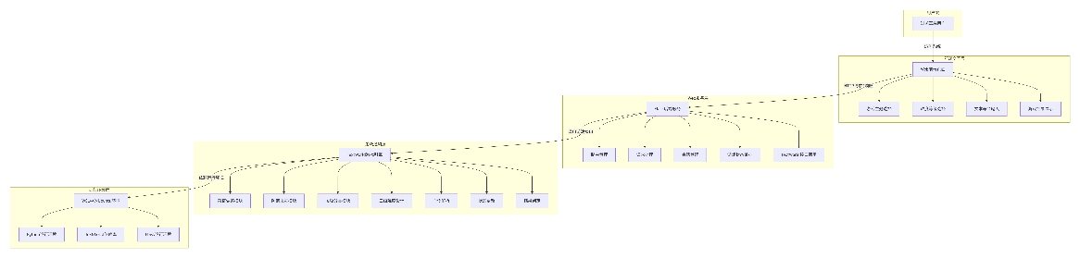
图3-1 系统总体架构
运行环境层。运行环境层主要由Windows主机、WSL以及Ubuntu这几个部分共同组成。TextWorld框架和Flask服务都是运行在Ubuntu环境当中的，这一层为上层应用提供了基础性的支撑。该层具体负责依赖方面的管理、程序的执行以及系统资源的调度工作。
游戏逻辑层。游戏逻辑层是基于TextWorld框架来实现的，它可以说是整个系统的核心所在。这一层负责定义各类游戏世界当中的具体内容，包括场景的结构、物品的属性、任务的规则、状态的变化方式以及胜负判定的逻辑。菜谱做菜、防范火灾和垃圾分类这三个主题所涉及的具体规则，全部都在这一层完成定义。
Web服务层。Web服务层是由Flask框架构成的，它主要负责接收来自前端页面的各种请求，把用户输入的内容传递给游戏逻辑层去进行处理，然后再把处理之后的结果封装好返回给前端。该层同时还负责管理会话、初始化不同主题的游戏实例以及维护当前的游戏进度。
前端交互层。前端交互层是通过Web页面的方式向用户提供一个可视化的操作界面。用户在页面当中可以选择主题和难度、输入命令以及查看反馈信息，所有的这些操作都是通过这一层来实现的。前端既是用户接触到系统的直接入口，也是展示学习内容的一个重要载体。
以上所描述的四层结构使得本系统具有比较好的分工性。运行环境层提供了基础的运行平台，游戏逻辑层负责核心内容的组织，Web服务层起到了连接逻辑层和界面层的作用，前端交互层则负责用户体验方面的设计。通过这样一种分层设计的思路，可以有效提高系统整体层面的组织性以及开发效率。

3.2.3 系统工作流程
系统的运行流程可以概括为以下这几个具体的步骤：
第一步，用户通过浏览器访问系统的首页面。
第二步，用户在页面当中选择好想要体验的游戏主题和难度等级，然后点击开始游戏的按钮。
第三步，前端页面把用户所选择的这些信息提交给Flask后端进行处理。
第四步，后端根据接收到的参数去初始化与之对应的TextWorld游戏实例，并且把初始的场景描述内容返回给前端。
第五步，用户在页面当中输入文本形式的命令。
第六步，前端把用户输入的命令发送到后端，后端再调用TextWorld去执行这条命令。
第七步，后端把命令执行的结果、状态方面的变化情况以及任务的进度信息一并返回给前端。
第八步，前端更新文本显示区域当中的内容，然后等待用户继续输入下一条命令，这个过程会一直持续下去，直到游戏成功完成或者触发了结束条件为止。
以上所描述的这个流程形成了一个完整的人机交互闭环。用户通过连续输入命令的方式来推动任务的进展，系统则通过文字反馈的方式不断地去修正和强化用户的行为，这样一来就可以实现科普学习方面的目标。

3.3 游戏内容设计
本系统主要是围绕着生活技能科普方面的需求，设计了三个不同的游戏主题，这三个主题分别是菜谱做菜、防范火灾以及垃圾分类。每一个主题都会从知识目标、任务结构以及交互方式这三个维度来进行具体的设计，通过这种方式来保证教育内容与游戏机制能够有机地结合在一起。

3.3.1 菜谱做菜游戏设计
菜谱做菜这个游戏主题的主要目的是帮助用户去学习基础的烹饪流程以及厨房操作方面的相关知识。该主题通过模拟一个厨房环境的方式，让玩家按照菜谱所提出的要求去依次完成取材、准备、烹饪以及装盘等一系列的操作。游戏当中所涉及到的关键对象主要包括食材、厨具、容器以及烹饪设备等几个类别。在进行具体设计的过程当中，菜谱做菜主题重点体现了以下几个方面的特征：
第一，强调操作的顺序性。有一些步骤必须按照合理的顺序去执行，比如说玩家需要先去获取食材，然后才能进行清洗、切配以及加热等后续操作。
第二，强调工具的匹配性。不同的食材或者不同的操作步骤可能需要用到不同的工具，例如锅、刀、盘子等都属于这种情况。
第三，强调结果导向性。该主题的最终目标是让用户能够完成指定的菜品，通过这种方式来帮助用户理解一个完整烹饪过程所包含的步骤逻辑。
这个主题比较适合通过任务链的形式来进行设计，不同难度之间的复杂度差异可以通过增加食材的种类、增加步骤的数量以及增加条件的限制等方式来体现出来。
比如系统内置多种基础菜品（如西红柿炒蛋、清炒时蔬、蒸蛋等），每次游戏从中随机选择1种作为目标菜品。对于每道菜品，系统将其正确步骤拆分为多个操作。而在操作正确或错误时，系统从多条预设提示语中随机抽取一条进行反馈，避免重复枯燥。

3.3.2 防范火灾游戏设计
防范火灾这个游戏主题的主要目的是普及消防安全方面的基础知识以及基本的应急处理能力。玩家需要在特定的场景当中去识别出潜在的火灾隐患，并且采取正确的操作来进行预防或者应对。该主题具有比较强的教育意义和现实价值，它的设计重点主要包括以下几个方面的内容：
第一，突出风险识别这一环节。玩家需要根据场景当中所呈现出来的信息去判断哪些行为或者哪些状态存在火灾方面的风险。
第二，突出正确的应对方式。面对已经发生或者即将发生的危险情况，玩家需要采取符合安全规范的操作来进行处理。
第三，突出错误操作的警示作用。如果玩家采取了一些不安全的行为，系统应当给出明确的提示信息，帮助玩家去理解自己为什么会出错。
由于消防知识本身涉及到比较强的安全规范性，所以在这个主题的反馈设计上面，应当做到更加清晰一些，尽量避免使用模糊的表述方式，这样一来才能够强化学习方面的效果。
例如系统内置一些典型的室内场景（如厨房、卧室、客厅、车库、阳台、楼道）。每次游戏随机选择1个场景，并在该场景中随机生成几处隐患点或应急事件。每个场景关联一个隐患库，系统随机抽取其中几项作为当前需要玩家识别的问题。

3.3.3 垃圾分类游戏设计
垃圾分类这个游戏主题的主要目的是帮助用户掌握常见垃圾的类别划分以及相应的投放规则。玩家需要在给定的场景当中去识别出不同的垃圾物品，并且把它们正确地放入对应的垃圾桶当中。可以设置的垃圾类型主要包括可回收物、有害垃圾、厨余垃圾以及其他垃圾这几个大类。该主题在设计方面主要强调以下几个方面的能力要求：
第一，物品识别能力。用户需要根据物品本身的性质以及它的用途去判断这个东西属于哪一个类别。
第二，规则匹配能力。玩家需要把具体的物品与垃圾桶的类型进行正确的对应。
第三，知识迁移能力。通过设置不同的难度等级，引导用户从比较典型的样例开始，逐步过渡到那些比较复杂、容易混淆的垃圾项目的判断上面。
垃圾分类这个主题与现实生活之间的联系是比较紧密的，它具有比较强的科普实用价值，同时也比较适合通过文本交互的方式来实现快速的反馈和反复的练习。
系统内置多种常见垃圾物品，覆盖四大分类，每次游戏随机抽取一些物品作为本轮题目。针对每个物品，系统可随机生成一个相似但分类不同的物品作为干扰项。

3.4 难度分级机制设计

3.4.1 难度设计原则
为了增强整个系统的层次性和适应性，本系统针对每一个主题都设计了三个难度等级。这些难度等级的设计遵循了以下几个方面的原则：
第一，循序渐进这一原则。简单、普通、困难这三个等级之间应当体现出知识复杂度以及操作复杂度方面的递增关系，这样一来用户就能够从基础的认知阶段逐步过渡到综合应用的阶段。
第二，任务可完成这一原则。虽然说难度是逐步提高的，但是每一个等级的任务都应当保持明确的目标和可完成的路径，避免因为设计得过于复杂而影响到用户的学习体验。
第三，反馈适配这一原则。在难度比较低的游戏当中，可以提供更多的提示内容和引导信息，而在难度比较高的情况下，则可以适当减少提示，通过这种方式来增强用户自主判断与推理方面的能力。
第四，主题一致这一原则。不同的主题虽然说在具体内容上面不太一样，但是它们各自的难度等级划分逻辑应当尽量保持统一，这样一来用户就比较容易理解系统的整体结构，并且可以在不同的主题之间进行横向的比较。

3.4.2 各难度层级设计思路
首先是初级难度这一层级。初级难度主要是面向那些刚开始学习基础知识的用户，它的任务目标比较单一，包含的步骤数量也比较少，场景当中出现的元素相对有限，而且系统提供的提示内容会比较充分。设置这一层级的主要目的是帮助用户去理解游戏的核心规则以及基本的操作方式。
然后是中级难度这一层级。中级难度是在初级难度的基础之上增加了任务的复杂程度以及场景当中的干扰因素。用户在这个层级当中需要处理更多的对象、完成更多的操作步骤，而且部分提示内容可能会有所减少。设置这一层级的主要目的是训练用户在相对复杂的情境下面进行知识应用的能力。
最后是高级难度这一层级。高级难度主要是面向那些已经具备了一定基础知识的用户，它的任务当中包含了更多的操作步骤、更复杂的条件约束以及更少的引导信息。这一难度层级所强调的重点在于综合判断能力以及完整流程的控制能力。

3.4.3 难度分级的教育意义
总的来说，难度分级这一设计不仅提升了游戏本身的可玩性，同时也增强了整个系统在教学方面的适应性。对于处在初学者阶段的用户来说，较低的游戏难度能够帮助他们建立起基本的概念认识以及操作方面的信心；而对于那些已经有了一定基础知识积累的用户而言，更高的难度等级则可以用来巩固所学的知识内容，并且提升他们的推理能力和判断能力。
通过这样一种分级设计，系统就可以覆盖不同学习阶段的使用者需求，同时也比较便于教师根据具体的教学目标去选择合适的内容来进行课堂演示和练习操作。

第4章 系统实现

4.1 系统开发环境
本系统采用Python语言进行开发，后端使用Flask框架实现Web服务，游戏生成与运行依托TextWorld框架完成，前端采用HTML、CSS和JavaScript实现页面展示与交互。由于TextWorld在Linux环境下具有较好的兼容性，因此本系统主要运行于Windows子系统WSL中的Ubuntu环境。
系统开发环境如表4-1所示。
表4-1 系统开发环境
类型 | 配置
操作系统 | Windows 11
Linux环境 | WSL Ubuntu
开发语言 | Python 3
Web框架 | Flask
文本游戏框架 | TextWorld
前端技术 | HTML、CSS、JavaScript
开发工具 | VS Code、终端命令行
浏览器 | Edge

4.2 Flask后端功能实现

4.2.1 Flask应用初始化
本系统后端采用Flask框架实现。程序首先导入Flask相关模块以及系统运行所需的标准库，包括os、subprocess、json和uuid等。其中，subprocess用于调用TextWorld命令行工具生成游戏，uuid用于生成唯一游戏编号，jsonify用于向前端返回JSON格式数据。
核心代码如图4-1：
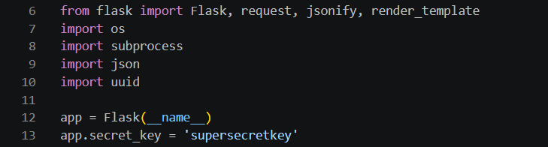
图4-1 Flask应用初始化
其中，Flask(__name__) 用于创建 Flask 应用实例，secret_key用于设置应用密钥。系统首页通过/路由返回前端页面：
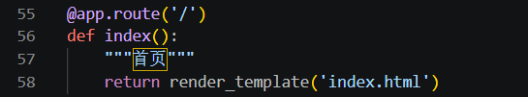
图4-2 返回前端
当用户在浏览器中访问系统地址时，Flask会加载templates/index.html页面。用户可以在该页面中选择游戏主题和难度，并输入文本命令完成游戏交互。

4.2.2 游戏场景配置实现
为了能够支撑多个生活技能主题的运行，系统在后端定义了一个名为GAME_SCENARIOS的字典，这个字典的作用是统一管理各个游戏场景以及对应的难度参数。在当前这套系统当中，一共设计了三个游戏主题，它们分别是菜谱做菜、防范火灾以及垃圾分类，相关的代码实现如图4-3所示。
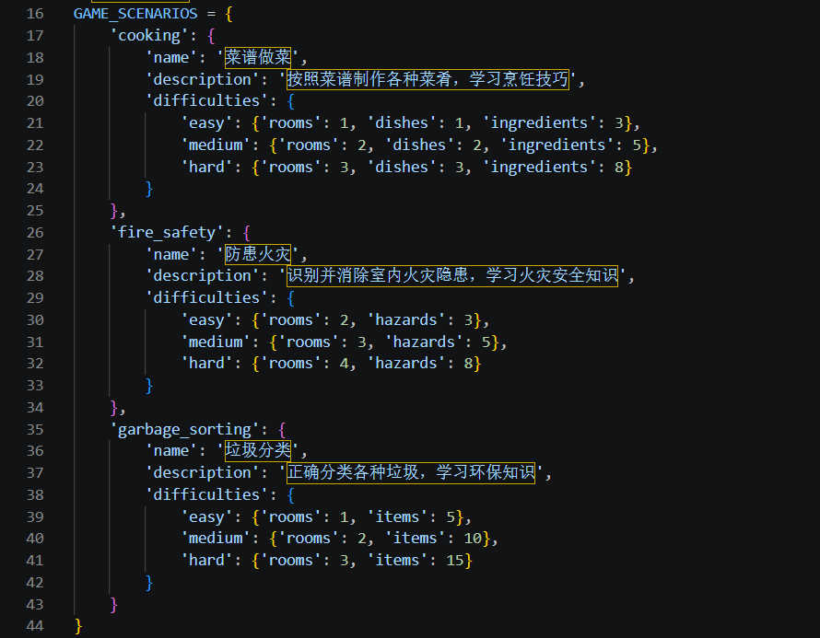
图4-3 游戏场景配置
在这样一种配置方案当中，不同的主题会根据自身的特点去设置不同的难度参数。具体来说，菜谱做菜这个主题主要是通过调整房间的数量、菜品的数量以及食材的数量来体现出难度的变化；防范火灾这个主题则是通过调整房间的数量以及火灾隐患的数量来体现出难度的变化；垃圾分类这个主题则是通过调整房间的数量以及垃圾物品的数量来体现出难度的变化。这样一种配置方式具有比较好的扩展性。假如说后续需要增加新的游戏主题，开发人员只需要在GAME_SCENARIOS这个字典当中新增相应的主题配置，然后再在游戏生成逻辑里面补充与之对应的处理代码就可以了。

4.2.3 游戏会话与状态管理
文本游戏具有连续交互的特点，玩家每一次输入命令都会影响后续游戏状态。因此，系统需要对游戏会话和游戏运行状态进行保存。本系统使用两个全局字典分别保存游戏会话信息和游戏状态信息，如图4-4：
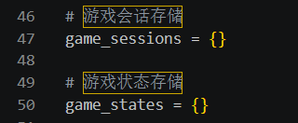
图4-4 游戏会话与状态管理
其中，game_sessions用于保存游戏的基本信息，包括游戏主题、难度等级、参数配置以及游戏文件路径等；game_states用于保存TextWorld游戏环境对象以及玩家背包等运行状态。
系统在生成新游戏时，会通过UUID生成唯一的游戏编号，如图4-5：

图4-5 生成游戏编号
使用UUID作为游戏编号可以保证每一次游戏生成都具有唯一标识，避免多个游戏文件之间发生命名冲突。同时，前端在后续发送命令时，也可以通过该game_id精确指定当前正在运行的游戏。

4.3 后端接口实现

4.3.1 场景列表获取接口
为了让前端能够动态获取系统支持的游戏主题和难度信息，后端设计了/api/scenarios接口。该接口用于返回GAME_SCENARIOS中定义的全部游戏场景配置。前端访问该接口后，可以获取每个游戏主题的名称、描述和难度参数，并据此动态生成主题选择框和难度选择框。这样可以避免前端页面中写死游戏主题信息，提高系统的灵活性和可维护性，如图4-6。
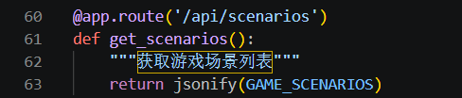
图4-6 场景列表获取接口

4.3.2 游戏生成接口
游戏生成接口是本系统后端的核心接口之一。用户在前端选择游戏主题和难度后，前端会向/api/generate接口发送POST请求。后端接收到请求后，根据用户选择调用TextWorld的tw-make工具生成对应的游戏文件。
接口开始部分如图4-7：
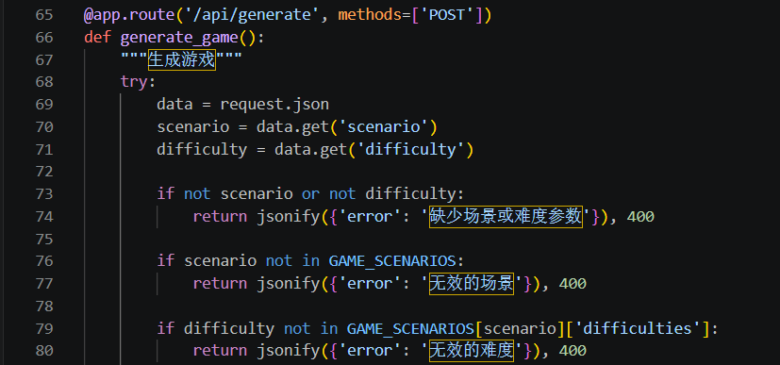
图4-7 接口开始部分
该接口首先从前端请求中获取scenario和difficulty两个参数。其中，scenario表示游戏主题，difficulty表示难度等级。为了保证系统稳定性，后端会对参数进行合法性校验。如果缺少参数、主题不存在或难度无效，系统会返回对应错误信息。
参数校验通过后，系统生成唯一游戏编号和游戏文件路径，随后，系统根据用户选择的主题和难度获取对应配置。
接着，后端根据不同游戏主题构造TextWorld游戏生成命令。对于菜谱做菜主题，系统调用tw-cooking模式生成游戏；对于防患火灾和垃圾分类主题，系统调用tw-simple模式生成游戏，如图4-8。
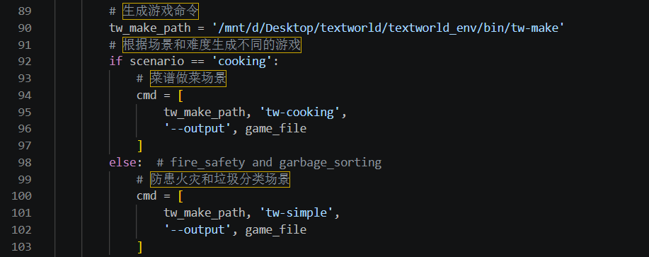
图4-8 生成游戏命令
命令构造完成后，系统使用subprocess.run()执行外部命令，如图4-9：
图4-9 执行外部命令
其中，capture_output=True表示捕获命令执行过程中的输出信息，text=True表示以字符串形式返回输出结果，cwd用于指定命令执行目录。如果命令执行失败，系统会输出错误信息并向前端返回失败原因，如图4-10：
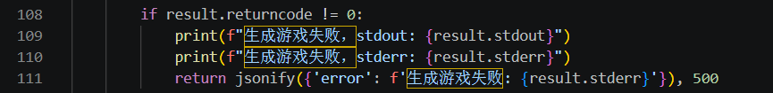
图4-10 输出错误信息
游戏生成成功后，系统将游戏信息保存到game_sessions中。
最后，接口返回游戏编号、主题、难度、配置参数和初始观察文本等信息，如图4-11：
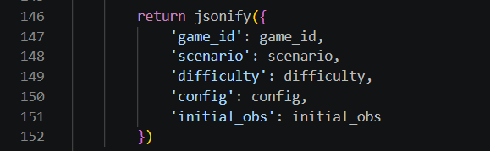
图4-11 返回信息
通过该接口，系统完成了从用户选择游戏主题到生成TextWorld游戏文件的完整过程。

4.3.3 TextWorld游戏初始化
在生成了.z8格式的游戏文件之后，系统还需要调用TextWorld所提供的API去加载游戏环境，并且获取游戏初始状态下的描述信息。这一部分的核心代码如图4-12所示。
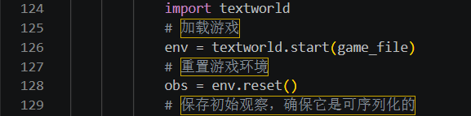
图4-12 游戏初始化
在这段代码当中，textworld.start(game_file)这个函数的作用是加载指定路径下面的TextWorld游戏文件，而env.reset()这个函数的作用则是重置游戏的状态，并且返回初始化之后的观察信息。在此之后，系统会把TextWorld的环境对象保存到game_states这个数据结构当中。
通过这样一种设计，当用户在后续的操作中输入命令的时候，后端就可以根据game_id去找到与之对应的游戏环境对象，然后继续执行命令，而不会出现重新初始化游戏的情况。这种设计保证了文本游戏在交互过程当中的状态连续性。
假如说在初始化的过程当中出现了某些异常情况，系统会捕获这些错误并且打印出相应的日志信息，具体的实现如图4-13所示。
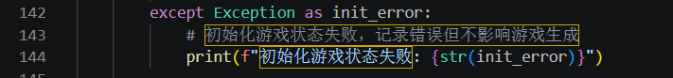
图4-13 捕捉错误
通过引入这样一个异常捕获机制，可以避免因为某一次游戏初始化失败而导致整个Flask服务出现崩溃的问题，从而提高系统在运行过程当中的稳定性。

4.3.4 游戏信息获取接口
系统设计了一个名为/api/game/<game_id>的接口，这个接口的作用是根据游戏编号去获取指定游戏所对应的基本信息。当用户请求某一个游戏的信息的时候，后端会首先去判断这个game_id是否存在于game_sessions这个数据结构当中。如果说这个game_id不存在，后端就会返回一个“游戏不存在”的错误提示信息；反过来讲，如果这个game_id是存在的，后端则会返回该游戏所对应的主题内容、难度等级、配置参数以及游戏文件的存储路径等信息。
这个接口一方面可以用于前端去查看当前游戏的状态信息，另一方面也比较便于在开发阶段进行接口方面的调试工作，具体的实现情况如图4-14所示。
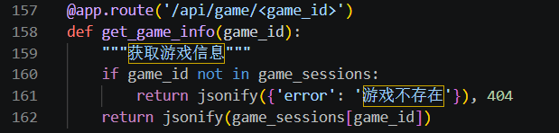
图4-14 游戏信息获取接口

4.3.5 游戏地图接口
为了能够增强游戏场景在可视化方面的呈现效果，系统设计了一个名为/api/game/<game_id>/map的接口，这个接口的作用是生成当前游戏所对应的地图数据。当这个接口被调用的时候，系统会首先判断游戏编号是否存在，具体的判断逻辑如图4-15所示。
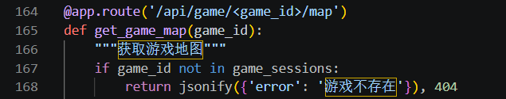
图4-15 游戏编号判断
在完成编号有效性的判断之后，系统会读取当前游戏的主题、难度以及配置参数。根据不同游戏主题的特点，系统会设置各自不同的房间列表。具体来说，菜谱做菜这个主题包含的房间有厨房、食材储藏室以及餐厅；防范火灾这个主题包含的房间有客厅、厨房、卧室以及阳台；垃圾分类这个主题包含的房间则有客厅、厨房和阳台。
系统会通过config['rooms']这个参数来控制房间的数量，这样做的好处是可以体现出不同难度等级下面地图规模方面所发生的变化。在此之后，系统会为这些房间生成一个简单的连接关系。最后，这个接口会把房间列表以及房间之间的连接关系一并返回给前端进行展示，具体的实现如图4-16所示。
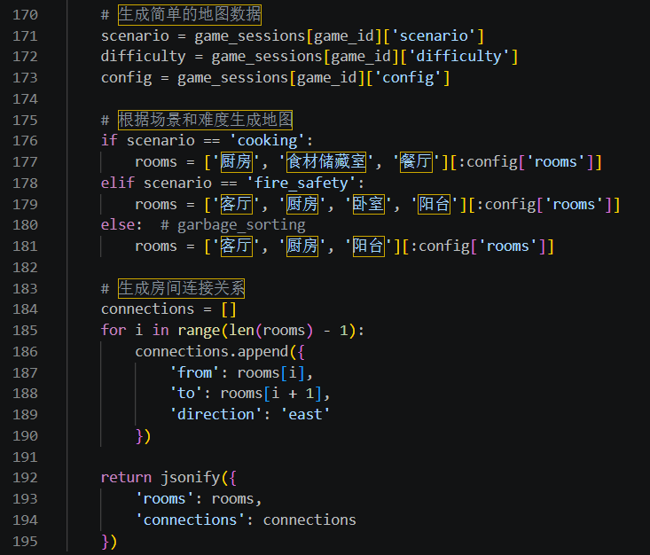
图4-16 地图生成

4.3.6 命令执行接口
命令执行接口是用户与TextWorld游戏进行交互的一个核心环节。当用户在前端页面输入某条命令之后，前端会向/api/game/<game_id>/command这个接口发送一个POST请求。后端在接收到这条命令之后，会根据game_id去找到与之对应的TextWorld环境对象，然后调用env.step(command)这个函数来执行用户输入的命令，相关的接口代码如图4-17所示。
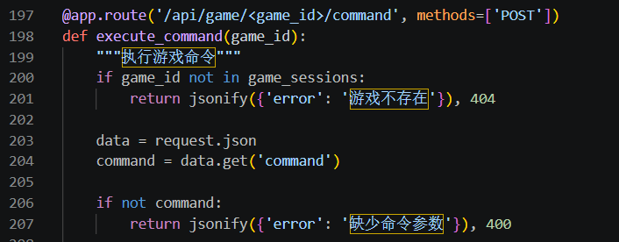
图4-17 接口代码
系统会首先判断一下这个游戏编号是否存在，然后从请求体当中获取用户所输入的命令内容。如果说命令内容为空，系统就会返回一个错误提示信息。接着，系统会检查该游戏的运行状态是否已经完成了初始化。如果游戏状态根本就不存在，那就说明TextWorld环境对象没有成功创建出来，在这种情况下系统会提示用户重新开始游戏。在此之后，系统会取出对应的游戏环境对象，具体的实现如图4-18所示。
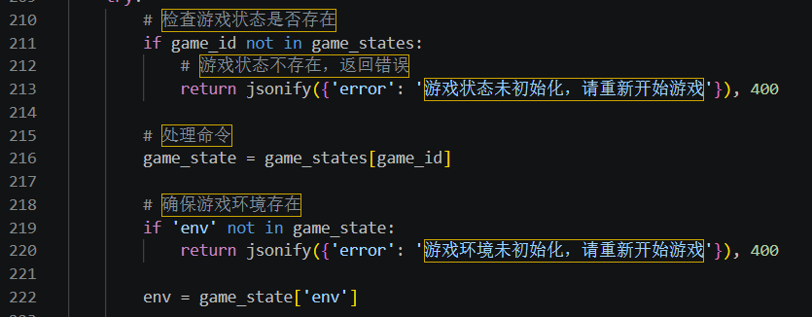
图4-18 检查初始化
在执行用户命令的核心代码当中，obs这个变量代表的是游戏返回过来的观察文本或者反馈信息，score这个变量代表的是当前游戏所获得的得分，而done这个变量则代表的是游戏是否已经结束。通过这样一条语句，用户输入的文本命令就被传递到了TextWorld游戏环境当中，游戏环境会根据当前的状态去返回新的结果。
为了便于前端进行展示，系统需要从obs当中提取出比较清晰的反馈文本。由于obs的类型可能是字典、字符串或者其他各种类型，所以系统对其进行了分类处理。具体来说，当obs是字典类型的时候，系统会优先去提取feedback、raw或者description这几个字段；当obs是字符串类型的时候，系统会尝试去提取其中的feedback或者raw内容；如果说无法识别出具体的数据结构，系统就会直接把它转换成字符串然后返回。这一部分的处理逻辑如图4-19所示。
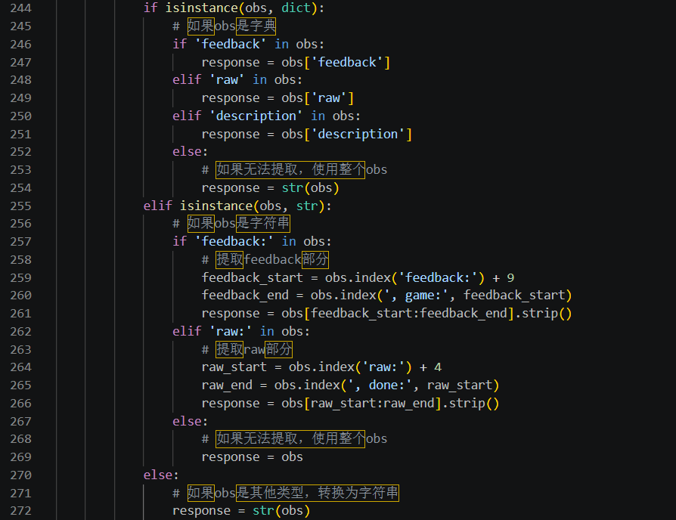
图4-19 obs分类处理
为了提高系统在运行过程当中的稳定性，命令执行的过程里面还加入了异常处理机制。举个例子，当TextWorld内部出现了索引错误的时候，系统会返回一个相应的提示信息；对于其他类型的异常，系统则会返回命令执行失败的信息。最后，后端会把处理之后的游戏反馈内容返回给前端，具体的流程如图4-20所示。
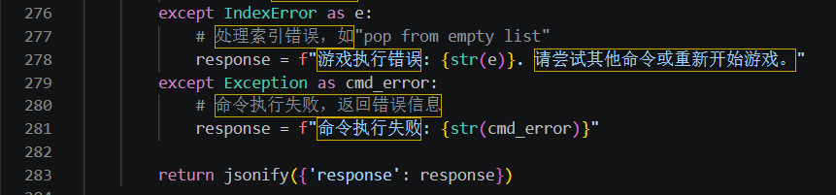
图4-20 异常处理
通过这个接口，系统实现了用户命令的输入、TextWorld游戏的执行、反馈结果的返回以及前端显示这几个环节之间的完整交互流程。

4.3.7 后端接口汇总
本系统后端主要接口如表4-2所示。

表4-2 后端接口说明
接口路径 | 请求方式 | 功能说明
/ | GET | 返回系统首页
/api/scenarios | GET | 获取游戏场景和难度配置
/api/generate | POST | 根据主题和难度生成游戏
/api/game/<game_id> | GET | 获取指定游戏的基本信息
/api/game/<game_id>/map | GET | 获取指定游戏的地图数据
/api/game/<game_id>/command | POST | 执行用户输入的游戏命令
通过上述接口，前端可以完成场景加载、游戏生成、地图获取和命令交互等功能。

4.4 TextWorld游戏生成与运行实现

4.4.1 游戏文件生成
用户选定游戏主题与难度等级后，后端服务自动触发游戏文件生成流程。不同主题对应不同的生成策略，最终输出统一格式的.z8游戏文件。
在用户在前端选定游戏主题和难度等级后，前端向/api/generate接口发送POST请求，后端接收到请求后执行以下流程。
首先，验证scenario参数是否在预定义的GAME_SCENARIOS配置中，以及difficulty是否正确。如果参数无效，则返回400错误码及相应错误信息。
然后，调用Python标准库uuid.uuid4()方法生成符合UUID v4标准的唯一标识符作为game_id，该标识符同时也作为游戏文件名使用。
接着，根据游戏主题选择不同的tw-make子命令。对于菜谱做菜主题，执行tw-make tw-cooking --output games/<game_id>.z8。对于防患火灾和垃圾分类主题，执行tw-make tw-simple --output games/<game_id>.z8。其中代码实现通过subprocess.run()方法调用上述命令，设置capture_output=True以捕获标准输出和标准错误流，cwd参数指定工具所在工作目录。
最后，检查subprocess.run()返回的returncode。若非零，表示生成失败，系统将stdout和stderr内容记录到日志，并向客户端返回500错误及失败原因。
生成后的文件以UUID v4命名，统一存放于games/目录。系统同时将文件名、游戏主题、难度、生成时间、文件大小等元数据写入数据库，以便后续按game_id快速检索与下载。

4.4.2 游戏运行
游戏文件生成完成后，后端调用TextWorld API加载游戏。其中，env表示当前游戏环境对象。如图4-21：

图4-21 加载游戏
TextWorld根据用户命令和当前游戏状态返回新的观察信息、游戏得分和是否结束的标志。后端进一步提取反馈文本，并以JSON格式返回前端。
通过这种方式，系统将原本基于命令行的TextWorld游戏封装为Web应用，使用户可以直接在浏览器中完成文本游戏交互。

4.5 系统启动实现
系统后端程序运行入口位于app.py文件末尾。代码如图4-22：
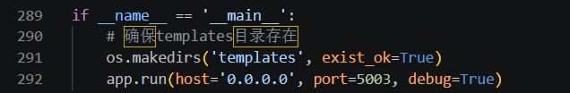
图4-22 系统后端程序
其中，os.makedirs('templates', exist_ok=True)用于确保模板目录存在；host='0.0.0.0'表示允许外部地址访问Flask服务；port=5003表示系统运行端口为5003；debug=True表示开启调试模式，便于开发阶段查看运行错误。
在WSL Ubuntu终端中进入项目目录后，可以使用python3 app.py命令启动系统。
系统启动成功后，浏览器访问http://127.0.0.1:5003即可进入系统页面，如图4-23。
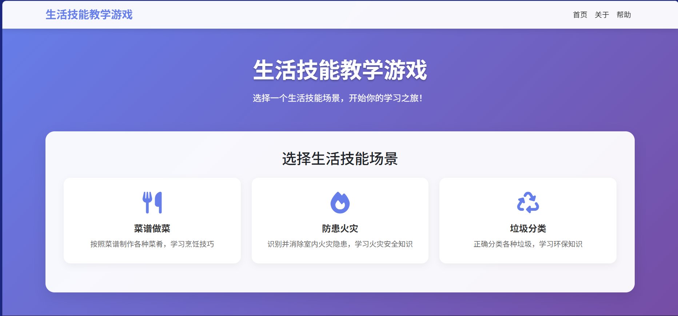
图4-23 浏览器界面

4.6 关键问题与解决方法

4.6.1 TextWorld工具路径问题
在本系统中，TextWorld工具安装在Windows文件系统路径下，而Flask后端运行于WSL Ubuntu环境中。因此，系统通过/mnt/c/...的方式访问Windows磁盘文件，如图4-24：
图4-24 访问Windows磁盘文件
这种路径写法能够保证WSL环境下正确调用Windows磁盘中的TextWorld工具。

4.6.2 游戏状态连续性问题
文本游戏需要保持连续状态。如果每次用户输入命令时都重新加载游戏，则游戏进度会丢失。为解决该问题，系统使用game_states字典保存TextWorld环境对象，如图4-25：

图4-25 game_states字典
后续命令执行时，系统根据game_id找到对应的env对象，并继续执行命令，从而保证游戏状态的连续性。

4.6.3 游戏反馈格式处理问题
TextWorld不同版本或不同运行方式下返回的obs格式可能不同，可能是字符串，也可能是字典或其他对象。为了保证前端能够显示清晰的反馈内容，系统对obs进行了类型判断和文本提取处理。
当obs为字典时，优先提取feedback、raw或description字段；当obs为字符串时，尝试提取其中的有效反馈内容；如果无法识别，则将其转换为字符串返回。该处理方式增强了系统对不同返回格式的适应能力。

4.6.4 外部命令执行失败问题
系统通过subprocess.run()调用TextWorld的tw-make工具。如果外部命令执行失败，可能导致游戏无法生成。为此，系统对命令执行结果进行判断，如图4-26。
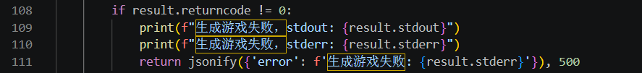
图4-26 判断命令执行结果
当游戏生成失败时，系统会将错误信息返回前端，同时在后端终端输出调试信息

第5章 系统测试

5.1 测试目的
系统测试的主要目的是验证生活技能科普文本游戏系统是否能够按照预期完成各项功能，并检查系统在运行过程中的稳定性和交互效果。本系统基于Flask和TextWorld实现，用户通过浏览器选择游戏主题和难度，系统后端根据用户选择生成文本游戏，并执行用户输入的命令。因此，测试重点主要包括系统页面访问、游戏场景获取、游戏生成、命令执行、地图显示以及异常输入处理等方面。通过测试，主要验证以下内容：
（1）系统首页是否能够正常访问；
（2）游戏主题和难度信息是否能够正常加载；
（3）系统是否能够根据用户选择生成游戏；
（4）用户输入命令后是否能够获得游戏反馈；
（5）地图接口是否能够返回房间和连接信息；
（6）系统面对异常输入时是否能够返回合理提示。

5.2 测试环境
本系统测试环境与开发环境基本一致，具体如表5-1所示。
表5-1 系统测试环境
测试项 | 测试环境
操作系统 | Windows 11
Linux环境 | WSL Ubuntu
开发语言 | Python 3
Web框架 | Flask
游戏框架 | TextWorld
浏览器 | Edge
运行端口 | 5003
访问地址 | http://127.0.0.1:5003

5.3 功能测试
本系统主要采用黑盒测试方法，从用户实际操作角度对系统功能进行验证。测试内容包括首页访问、场景获取、游戏生成、地图获取和命令执行等，如表5-2。
表5-2 系统功能测试表
测试内容 | 测试步骤 | 预期结果 | 测试结果
首页访问测试 | 浏览器访问http://127.0.0.1:5003 | 正常显示系统首页 | 通过
场景获取测试 | 请求/api/scenarios接口 | 返回菜谱做菜、防患火灾、垃圾分类三个主题及难度信息 | 通过
游戏生成测试 | 选择主题和难度后请求/api/generate | 成功生成游戏并返回game_id和初始描述 | 通过
游戏信息测试 | 请求/api/game/<game_id> | 返回当前游戏主题、难度和文件路径 | 通过
地图获取测试 | 请求/api/game/<game_id>/map | 返回房间列表和房间连接信息 | 通过
命令执行测试 | 输入look、inventory 等命令 | 系统返回对应游戏反馈 | 通过
连续交互测试 | 连续输入多条游戏命令 | 系统能够持续响应，游戏状态不丢失 | 通过
测试结果表明，系统主要功能均能够正常运行。用户可以通过浏览器访问系统页面，选择不同的游戏主题和难度，系统能够调用TextWorld生成对应游戏，并在用户输入命令后返回游戏反馈。

5.4 异常测试
为了验证系统的容错能力，本文对部分异常输入情况进行了测试，包括缺少参数、无效主题、无效难度、无效游戏编号和空命令等情况，如表5-3。

表5-3 异常测试表
测试内容 | 输入情况 | 预期结果 | 测试结果
缺少参数测试 | 生成游戏时未传入主题或难度 | 返回“缺少场景或难度参数” | 通过
无效场景测试 | 输入不存在的游戏主题 | 返回“无效的场景” | 通过
无效难度测试 | 输入不存在的难度等级 | 返回“无效的难度” | 通过
无效游戏编号测试 | 请求不存在的game_id | 返回“游戏不存在” | 通过
空命令测试 | 提交空命令 | 返回“缺少命令参数” | 通过
游戏状态异常测试 | 游戏状态未初始化时执行命令 | 返回“游戏状态未初始化，请重新开始游戏” | 通过
测试结果表明，系统能够对常见异常情况进行判断，并返回相应错误提示，避免因用户误操作导致系统崩溃。

5.5 测试结果分析
通过功能测试和异常测试可以看出，本系统基本实现了预期功能。系统首页能够正常访问，游戏场景配置能够通过接口正确返回；用户选择主题和难度后，后端能够调用TextWorld生成.z8游戏文件，并返回游戏编号和初始观察信息；用户输入命令后，系统能够通过env.step(command)执行命令，并将游戏反馈返回前端显示。同时，系统在异常处理方面也具有一定的稳定性。当用户输入错误参数、无效游戏编号或空命令时，系统能够返回明确提示，而不是直接中断运行。连续交互测试结果表明，系统能够通过game_states保存TextWorld游戏环境对象，从而保证游戏过程中的状态连续性。
不过，系统仍存在一些不足。例如，当前游戏会话和状态主要保存在内存字典中，服务重启后数据会丢失；防患火灾和垃圾分类主题目前主要基于tw-simple生成，主题内容还可以进一步丰富；系统对中文自然语言命令的支持仍有待增强。后续可以通过引入数据库、完善主题脚本和增加中文命令映射等方式进一步优化系统。

第6章 总结

6.1 全文总结
本毕业设计围绕生活技能科普文本游戏系统的设计与实现展开研究，结合Flask Web框架和TextWorld文本游戏框架，设计并实现了一个基于浏览器交互的生活技能学习系统。系统以文本游戏为主要表现形式，将菜谱做菜、防患火灾和垃圾分类等生活技能知识融入游戏场景中，使用户能够通过选择主题、生成游戏、输入命令和查看反馈的方式完成交互式学习。
在系统需求分析阶段，本文首先分析了生活技能科普类系统的基本需求，明确了系统需要具备游戏主题选择、难度选择、游戏生成、命令交互、地图展示和反馈显示等功能。同时，从非功能需求角度分析了系统在易用性、稳定性和可扩展性方面的要求，为后续系统设计提供了依据。
在系统设计阶段，本文对系统整体架构进行了划分。系统采用前后端结合的设计方式，前端负责页面展示、用户输入和结果显示，后端负责游戏场景配置、游戏文件生成、游戏状态维护和命令执行。后端通过Flask提供接口服务，前端通过接口请求与后端进行数据交互。系统整体结构清晰，各模块之间职责明确。
在系统实现阶段，本文重点介绍了Flask后端的具体实现过程。系统通过GAME_SCENARIOS字典对游戏主题和难度进行配置。后端提供了/api/scenarios、/api/generate、/api/game/<game_id>、/api/game/<game_id>/map和/api/game/<game_id>/command等接口，用于完成场景获取、游戏生成、游戏信息查询、地图获取和命令执行等功能。系统通过调用TextWorld的tw-make工具生成.z8游戏文件，并通过textworld.start()和env.step(command)实现游戏运行和命令交互。
在系统测试阶段，本文对系统进行了功能测试和异常测试。测试结果表明，系统能够正常完成首页访问、场景加载、游戏生成、地图获取和命令执行等功能；同时，对于缺少参数、无效场景、无效难度、无效游戏编号和空命令等异常情况，系统也能够返回合理提示，具有一定的稳定性和容错能力。
总体来看，本文设计并实现的生活技能科普文本游戏系统基本达到了预期目标。系统将TextWorld文本游戏能力与Flask Web服务结合起来，使用户无需通过命令行即可在浏览器中完成文本游戏交互，为生活技能知识的游戏化学习提供了一种可行实现方式。

6.2 系统特点
本文所实现的生活技能科普文本游戏系统主要具有以下几个方面的特点：
第一，主题明确，并且比较贴近日常生活。系统选取了菜谱做菜、防范火灾以及垃圾分类这三个生活技能方面的主题。这些主题与用户日常生活的联系是比较密切的，因此具有较强的实用性以及科普方面的价值。跟普通的娱乐类文本游戏比起来，本系统会更加注重生活知识的学习以及实践能力的培养。
第二，基于文本交互，操作方式比较简单。系统采用文本命令作为主要的交互方式，用户可以通过输入像look、inventory或者go east这样的命令去与游戏环境进行交互。文本交互这种形式本身就比较简单直观，它不依赖于复杂的图形界面，一方面降低了系统在实现方面的难度，另一方面也体现出了TextWorld文本游戏自身的特点。
第三，采用Web化封装的方式，提高了使用方面的便利性。传统的TextWorld游戏通常需要在命令行环境当中去运行，这种方式对于普通用户来说不够友好。本文通过Flask框架对TextWorld游戏进行了Web化的封装处理，用户只需要打开浏览器就可以使用这套系统，这样一来就有效提升了系统的可访问性和易用性。
第四，支持多主题和多难度的配置。系统通过后端的配置字典来统一管理游戏的主题内容以及难度等级，在不同的主题下面分别设置了三种不同的难度。这样一种设计方式使得系统的结构比较清晰，后续如果说需要扩展新的游戏主题或者调整难度的参数，开发人员可以直接去修改配置内容就可以了，因此具有一定的扩展性。
第五，具备基本的异常处理能力。系统在游戏生成、游戏信息查询以及命令执行等多个接口当中都加入了参数校验的机制和异常处理的机制。当用户输入了错误的参数或者访问了一个不存在的游戏编号的时候，系统能够返回明确的提示信息，从而避免程序直接出现崩溃的情况，这一点提高了系统在运行过程当中的稳定性。

6.3 存在的不足
虽然说本系统已经实现了基本的功能，但是考虑到开发时间、技术条件以及TextWorld框架自身特性等方面的限制，系统仍然存在一些不足之处，具体表现在以下几个地方。
第一，游戏内容与主题之间的结合仍然需要进一步加强。目前系统当中的菜谱做菜主题使用的是TextWorld框架的tw-cooking模式来生成的，这种方式能够比较好地体现出烹饪任务的具体内容。但是防范火灾和垃圾分类这两个主题主要是通过tw-simple模式去生成基础的文本游戏内容，然后再结合前端和后端的配置来进行主题方面的包装。正因为如此，这两个主题与实际生活技能知识之间的结合还不够深入，游戏内容在针对性以及教育性这两个方面仍然有一定的提升空间。
第二，对于中文命令的支持还不够充分。TextWord的原生环境主要支持的是英文命令，例如像look、go east、take object等都属于这种情况。对于中文用户来说，使用英文命令会增加一定的使用门槛。目前系统还没有实现一个比较完善的中文命令解析功能，用户仍然需要输入英文命令才能够完成游戏的交互操作。
第三，游戏状态的存储方式相对比较简单。系统当前使用的是内存当中的字典结构（即game_sessions和game_states）来保存游戏的会话信息以及游戏状态。这种实现方式比较简单，比较适合在本地的测试环境以及演示场景当中使用，但是如果Flask服务发生了重启，那么存储在内存当中的游戏状态就会全部丢失。与此同时，在多用户并发访问的场景下面，这种方式也存在着一定的局限性。
第四，系统在部署方面的灵活性还不够充足。当前系统当中TextWorld工具的路径采用的是固定路径的方式，这种方式比较适合在开发环境当中使用，但是如果需要把系统部署到其他的电脑或者服务器上面，就需要手动去修改路径的配置，这一点会影响到系统的可移植性。
第五，前端的展示效果仍然比较基础。系统目前主要关注的重点在于后端的游戏生成功能以及命令交互功能，前端部分主要完成了主题的选择、命令的输入以及结果的显示这几项任务。页面在交互效果方面以及可视化展示方面仍然比较简单，像地图展示、任务提示以及操作指引等功能都还可以进一步去进行优化。

6.4 后续展望
针对本系统当前仍然存在的几个方面的问题，后续的工作可以从以下几个角度去进行改进和完善。
第一，可以进一步深化主题游戏内容方面的设计工作。后续可以针对防范火灾和垃圾分类这两个主题去设计更加具体的游戏任务，通过自定义游戏规则以及任务目标的方式，来增强整个系统在教育意义和趣味性这两个方面的表现。
第二，尝试增加中文命令的映射功能。为了能够降低用户在使用过程当中的门槛，后续可以考虑增加一个中文命令解析模块，这个模块的作用是把用户输入的中文命令转换成TextWorld框架能够识别的英文命令。通过这样一种方式，用户就可以使用中文来完成游戏的各种操作，从而提高系统对于中文使用者来说的友好程度。
第三，考虑引入数据库来保存游戏的各项记录。为了避免在服务重启之后出现游戏记录全部丢失的情况，后续可以考虑引入像SQLite或者MySQL这样的数据库系统，用来保存游戏的会话信息、游戏文件的存储路径、用户的操作记录以及得分情况等数据。这样做一方面可以提高数据方面的持久化能力，另一方面也可以为后续的学习记录分析以及用户行为统计提供一定的数据支撑。
第四，继续优化多用户访问的机制。当前系统相对来说比较适合单用户在本地进行演示。后续如果说需要支持多个用户同时使用的话，可以增加一个用户登录模块以及会话隔离机制，这样一来不同用户之间的游戏状态就不会互相产生影响。与此同时，还可以对游戏环境对象进行统一的管理，避免因为长时间运行而导致系统资源的占用过高。
第五，改进系统部署方面的具体方式。后续可以考虑把TextWorld工具的路径信息写入到配置文件或者环境变量当中，避免在代码里面使用固定路径的方式。另外也可以考虑使用Docker技术对系统的运行环境进行封装处理，使得系统能够在不同的设备上面实现快速部署，从而提升系统在可移植性和可复现性这两个方面的表现。
第六，进一步丰富前端交互方面的效果。在前端这一块，可以继续优化页面的布局设计以及交互体验。比方说可以增加任务面板、操作提示、地图可视化、得分显示、游戏进度条以及帮助说明等功能，使用户能够更加直观地了解当前的任务目标以及游戏状态，从而提升整个系统的可用性。

参考文献
[1] Côté M A，Kádár Á，Yuan X，等．TextWorld: A Learning Environment for Text-based Games[J/OL]．arXiv preprint arXiv:1806.11532，2018[2026-04-29]．
https://arxiv.org/abs/1806.11532．
[2] Microsoft Research．TextWorld: A sandbox learning environment for training and testing reinforcement learning agents[EB/OL]．[2026-04-29]．
https://github.com/microsoft/TextWorld．
[3] Narasimhan K，Kulkarni T，Barzilay R．Language Understanding for Text-based Games using Deep Reinforcement Learning[C]//Proceedings of the 2015 Conference on Empirical Methods in Natural Language Processing．Lisbon：Association for Computational Linguistics，2015：1-11．
[4] Hausknecht M，Ammanabrolu P，Côté M A，等．Interactive Fiction Games: A Colossal Adventure[J]．Proceedings of the AAAI Conference on Artificial Intelligence，2020，34(5)：7903-7910．
[5] Ammanabrolu P，Tien E，Hausknecht M，等．How to Avoid Being Eaten by a Grue: Structured Exploration Strategies for Textual Worlds[J/OL]．arXiv preprint arXiv:1906.01106，2019[2026-04-29]．https://arxiv.org/abs/1906.01106．
[6] Yuan X，Côté M A，Fu J，等．Counting to Explore and Generalize in Text-based Games[J/OL]．arXiv preprint arXiv:1806.11525，2018[2026-04-29]．
https://arxiv.org/abs/1806.11525．
[7] Flask．Flask Documentation[EB/OL]．[2026-04-29]．
https://flask.palletsprojects.com/．
[8] Pallets Projects．Flask API Documentation[EB/OL]．[2026-04-29]．
https://flask.palletsprojects.com/en/stable/api/．
[9] Grinberg M．Flask Web Development: Developing Web Applications with Python[M]．2nd ed．Sebastopol：O'Reilly Media，2018．
[10] Lutz M．Learning Python[M]．5th ed．Sebastopol：O'Reilly Media，2013．
[11] Van Rossum G，Drake F L．The Python Language Reference Manual[M]．Bristol：Network Theory Ltd，2011．
[12] Python Software Foundation．Python 3 Documentation[EB/OL]．[2026-04-29]．
https://docs.python.org/3/．
[13] Duckett J．HTML and CSS: Design and Build Websites[M]．Indianapolis：John Wiley & Sons，2011．
[14] Flanagan D．JavaScript: The Definitive Guide[M]．7th ed．Sebastopol：O'Reilly Media，2020．
[15] Fielding R T．Architectural Styles and the Design of Network-based Software Architectures[D]．Irvine：University of California，2000．
[16] Pressman R S．Software Engineering: A Practitioner's Approach[M]．8th ed．New York：McGraw-Hill Education，2014．
[17] Gee J P．What Video Games Have to Teach Us About Learning and Literacy[M]．New York：Palgrave Macmillan，2003．
[18] Prensky M．Digital Game-Based Learning[M]．New York：McGraw-Hill，2001．
[19] Michael D，Chen S．Serious Games: Games That Educate, Train, and Inform[M]．Boston：Thomson Course Technology，2006．
[20] Connolly T M，Boyle E A，MacArthur E，等．A systematic literature review of empirical evidence on computer games and serious games[J]．Computers & Education，2012，59(2)：661-686．
[21] Wouters P，van Nimwegen C，van Oostendorp H，等．A meta-analysis of the cognitive and motivational effects of serious games[J]．Journal of Educational Psychology，2013，105(2)：249-265．
[22] Squire K．Video Games and Learning: Teaching and Participatory Culture in the Digital Age[M]．New York：Teachers College Press，2011．
[23]胡小勇，祝智庭．教育游戏的理论基础与应用模式研究[J]．中国电化教育，2007(8)：18-22．
[24]尚俊杰，李芳乐，李浩文．“轻游戏”：教育游戏的希望和未来[J]．电化教育研究，2005(1)：24-26．

致 谢
时间过得很快，一转眼大学本科的学习生活就要结束了。回过头看这次毕业论文从选题、查资料、做系统设计、写代码实现，再到最后论文的反复修改，整个过程确实花了不少心思。不过也正是通过这个过程，我对Flask、TextWorld、Web系统开发还有教育游戏设计这些知识有了更系统的理解，自己独立分析问题、解决问题和完成一个完整项目的能力也得到了很大的锻炼。在论文快要完成的时候，我想对所有给过我帮助和支持的老师、同学、朋友和家人说一声真诚的谢谢。
首先要特别感谢我的指导老师向辉老师。从最开始确定论文题目、理清研究思路，到后面设计系统功能、安排论文结构，再到最后反复修改完善，向辉老师一直都很耐心地给我指导和提建议。每次我在写代码或者写论文的时候卡住了，老师都能很快帮我找到问题在哪里，然后引导我用更规范、更严谨的思路去解决。向辉老师那种认真做学问的态度、负责的工作作风，还有特别耐心的指导方式，真的让我学到了很多东西，也让我对软件开发到底该怎么做、论文到底该怎么写有了更深的体会。
然后也要感谢学院里所有的任课老师，谢谢你们在大学这几年对我的教导和帮助。本科期间学的那些课程，比如程序设计、数据库、软件工程、Web开发等等，都给我这次做毕业设计打下了很重要的基础。正是因为有各位老师平时耐心的讲解和引导，我才能把课堂上学到的知识用到真正的项目开发里面去，一步一步把自己的专业能力提升上来。
同时还要感谢在论文写作和系统测试过程中帮过我的同学和朋友们。在调试系统功能、测试页面交互、体验游戏内容还有修改论文格式这些方面，他们给我提了很多很好的建议，帮我发现并改掉了系统里不少有问题的地方。跟同学们交流讨论也让我从不一样的角度去重新思考这个课题，让论文内容和系统功能都变得更好更完善。
另外，我也要特别感谢我的家人。谢谢你们在我上大学的这段时间里给我的理解、鼓励和支持。在做毕业设计的这段时间里，家人的关心和陪伴一直都是我坚持下去的动力，让我能安下心来好好写论文、好好做开发。不管是学习上还是生活上，家人永远是我最坚实的依靠。
最后，真心感谢所有关心过我、帮助过我、支持过我的人。也希望未来的自己能够一直保持这份热爱和勇气，在新的路上踏踏实实地往前走，不辜负过去，也不害怕将来，努力成为一个更好的人。

